**МІНІСТЕРСТВО ОСВІТИ І НАУКИ УКРАЇНИ НАЦІОНАЛЬНОМУ УНІВЕРСИТЕТІ “ЛЬВІВСЬКА ПОЛІТЕХНІКА”**

**Кафедра систем штучного інтелекту**

**Лабораторна робота №3**

з дисципліни «Дискретна математика»

**Виконала:**

студент групи КН-114

Серкіз Людмила

**Викладач:**

Мельникова Н.І.

Львів – 2019 р.

Побудова матриці бінарного відношення

Мета роботи: Hабуття практичних вмінь та навичок при побудові матриць бінарних відношень та визначені їх типів.

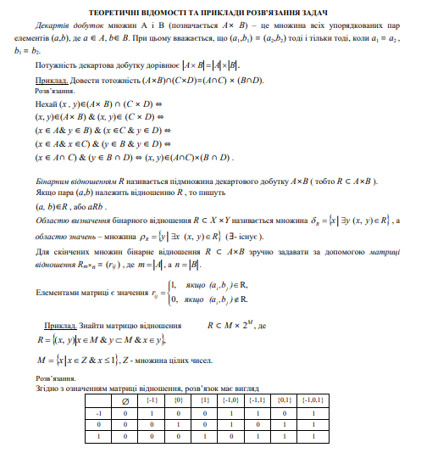

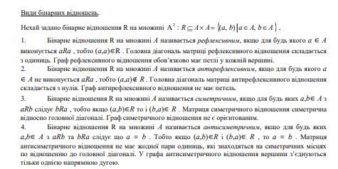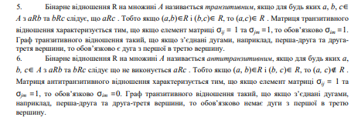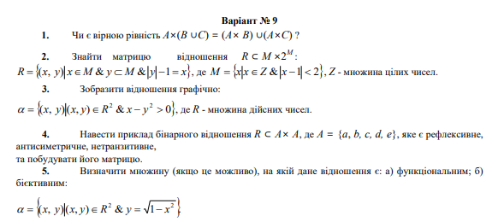

1. Ax(B U C)=(x,y)є Ax(B U C)=(х є А)&(y є (B U C) ) =

=(х є А)&(y є B ||y є С) =((х є А)&(y є B))|| ((х є А)&(y є C)) =(AxB)U(AxC)

2.R={(x,y)|x є M& y⊂M& |y|-1=x}

M = {x| x ∈ Z & x ≤1}

|  |  |  |  |  |  |  |  |  |
| --- | --- | --- | --- | --- | --- | --- | --- | --- |
|  | { ∅} | {0} | {1} | {2} | {0,1} | {0,2} | {1,2} | {0,1,2} |
| 0 | 0 | 1 | 0 | 0 | 1 | 1 | 0 | 1 |
| 1 | 0 | 0 | 1 | 0 | 1 | 0 | 1 | 1 |
| 2 | 0 | 0 | 0 | 1 | 0 | 1 | 1 | 1 |

|  |  |  |  |  |
| --- | --- | --- | --- | --- |
| 1 | 0 | 1 | 0 | 1 |
| 0 | 1 | 1 | 0 | 0 |
| 0 | 0 | 1 | 1 | 0 |
| 1 | 0 | 0 | 1 | 1 |
| 0 | 0 | 1 | 0 | 1 |

3. α = {(x, y) |(x ,y) ∈ R^2& x − y^2 >0} , де R - множина дійсних чисел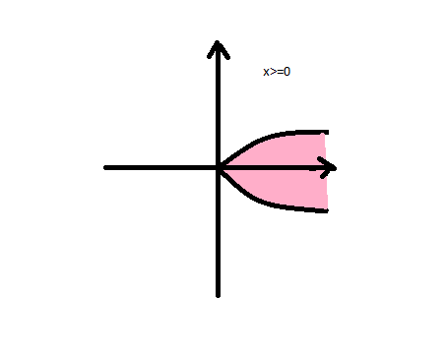

4.

R={(a,a),(a,c),(a,e)(b,b),(b,c),(c,c),(c,d),(d,d),(d,e),(e,a),(e,c),(e,d)}

5 C:\Users\User\Desktop\444444444444444444444444444444444444444444444444444444444.PNG

C:\Users\User\Desktop\iiiiioijojojo.PNG Відношення буде функціональне лише на певній частині множини.

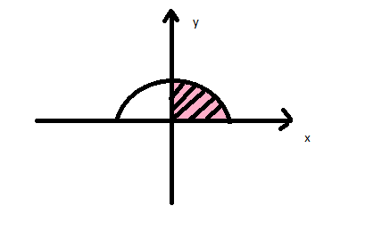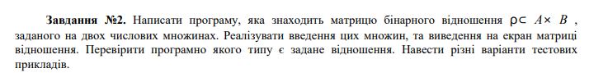 C:\Users\User\Desktop\zavddusk.PNG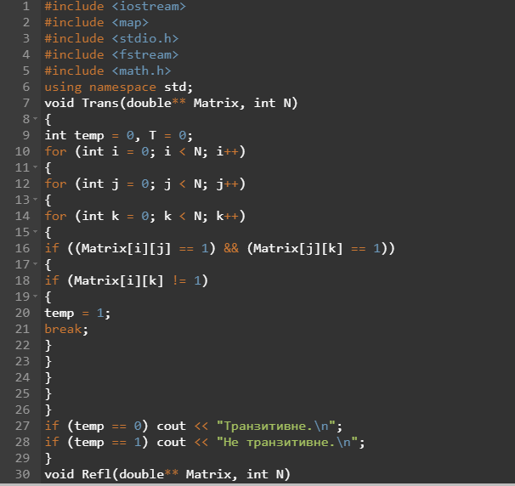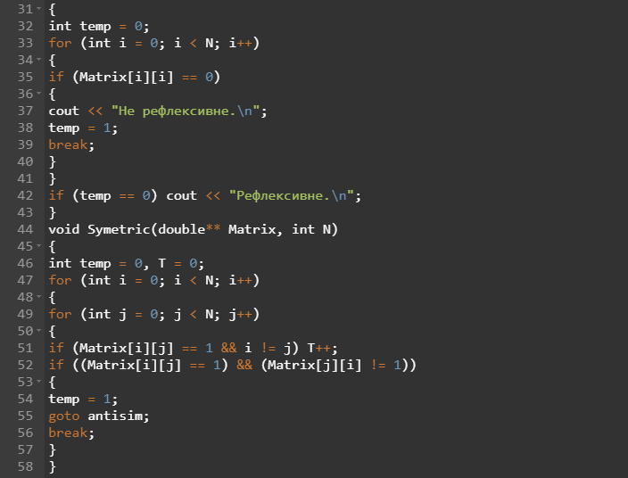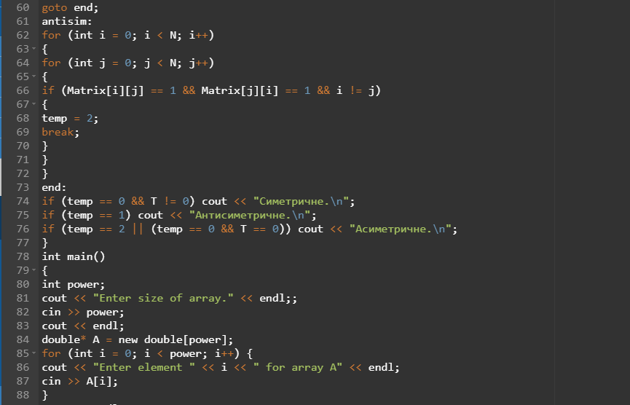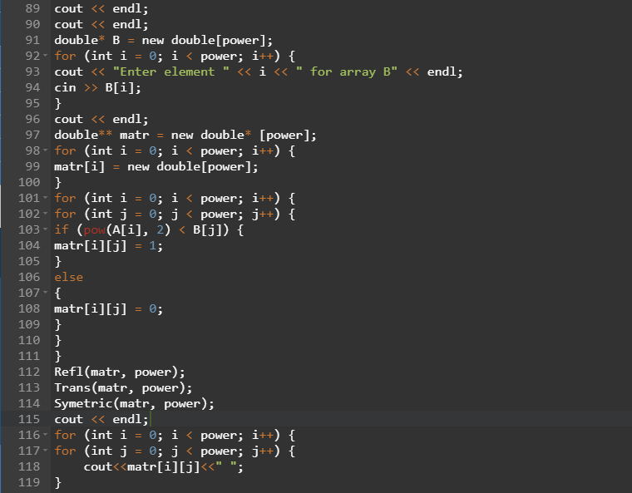

Результат виконання роботи:

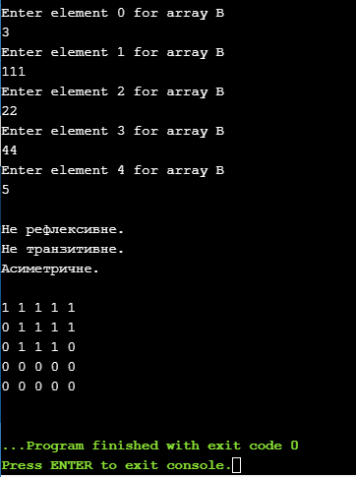

При виконанні лабораторної роботи я виконувала побудову матриць бінарних відношень та визначення їх типів.